ФЕДЕРАЛЬНОЕ АГЕНТСТВО ЖЕЛЕЗНОДОРОЖНОГО ТРАНСПОРТА
Федеральное государственное бюджетное образовательное
учреждение высшего образования
«Петербургский государственный университет путей сообщения
Императора Александра I»
(ФГБОУ ВО ПГУПС)

Кафедра «Вагоны и вагонное хозяйство»

РАБОЧАЯ ПРОГРАММА
дисциплины
«надёжность подвижного состава» (Б1.Б.36)
для специальности
23.05.03 «Подвижной состав железных дорог»
по специализации «Вагоны»
Форма обучения – очная, заочная
Квалификация выпускника – инженер путей сообщения

Санкт-Петербург
2018 г
ЛИСТ СОГЛАСОВАНИЙ
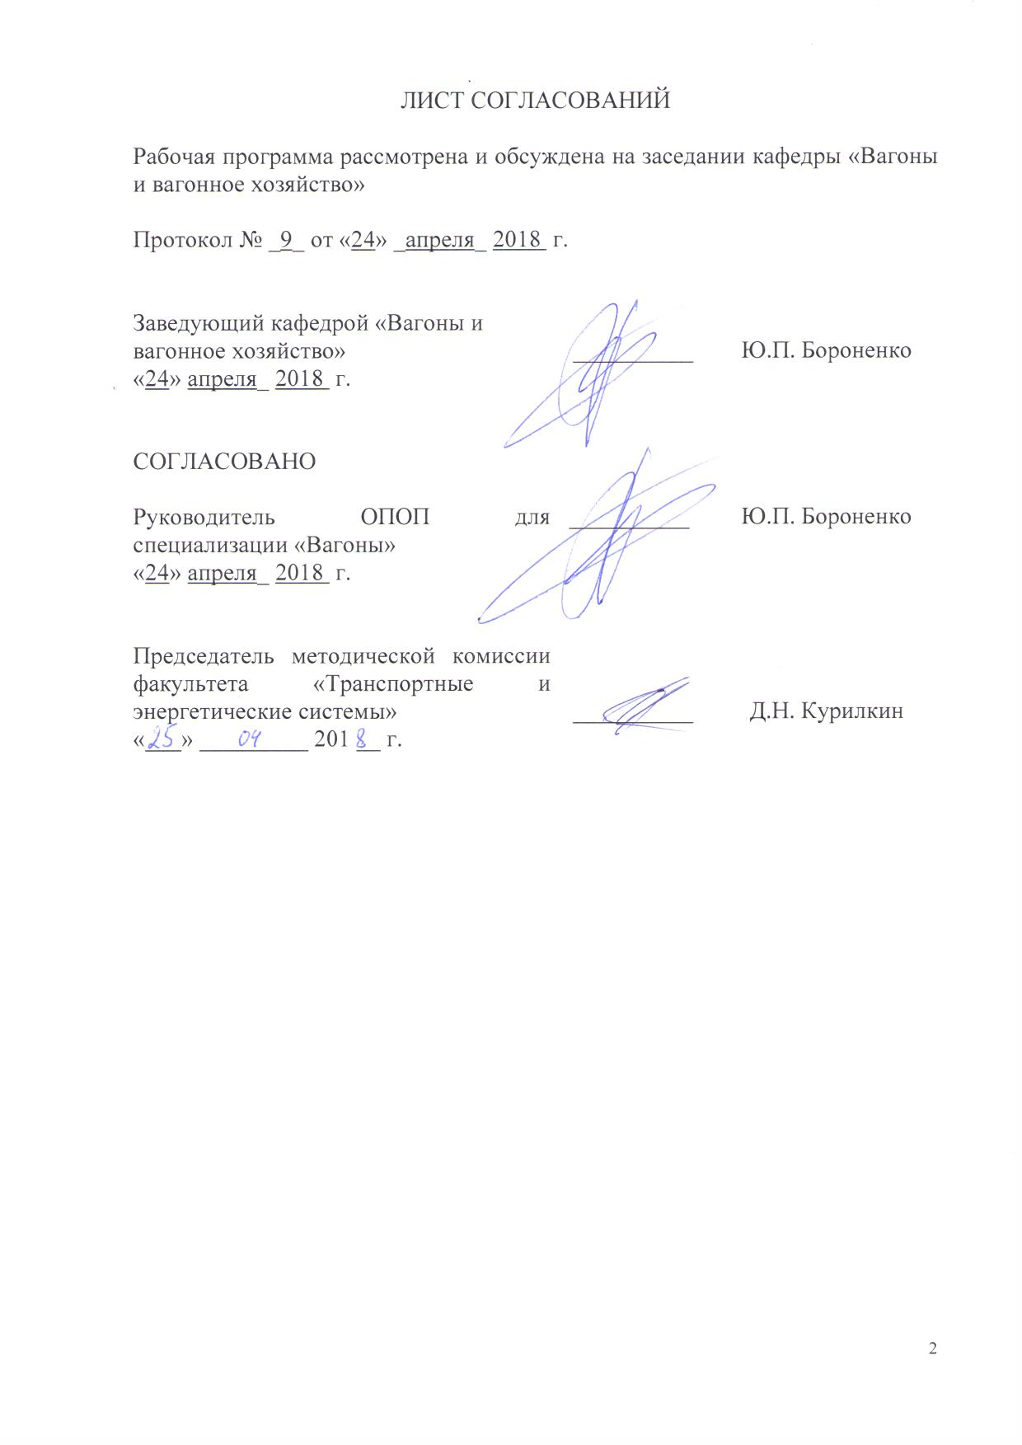
Рабочая программа рассмотрена и обсуждена на заседании кафедры «Вагоны и вагонное хозяйство»

Протокол № _9_ от «24» _апреля_ 2018 г.

Заведующий кафедрой «Вагоны и  вагонное хозяйство» | __________ | Ю.П. Бороненко
«24» апреля_ 2018 г.

СОГЛАСОВАНО  Руководитель ОПОП для специализации «Вагоны»  «24» апреля_ 2018 г. | __________ | Ю.П. Бороненко
Председатель методической комиссии факультета «Транспортные и энергетические системы» | __________ | Д.Н. Курилкин
«___» _________ 201 __ г.
1. Цели и задачи дисциплины

Рабочая программа составлена в соответствии с ФГОС ВО, утвержденным 17.10.2016 г., приказ № 1295 по направлению 23.05.03 «Подвижной состав железных дорог», по дисциплине «Надёжность подвижного состава».
Целью изучения дисциплины «Надёжность подвижного состава» является приобретение знаний о системе, порядке, методах оценки показателей надёж-ности, методам обработки результатов испытаний, а также методиках оценки долговечности конструкций подвижного состава и его узлов с учётом деградационных процессов.
Для достижения поставленной цели решаются следующие задачи:
- ознакомление студентов с терминами и определениями в области надёжности в технике;
- изучение студентами оценки долговечности конструкций и деталей подвижного состава;
- рассмотрение действующих нормативных документов в области надежности.

2. Перечень планируемых результатов обучения по дисциплине, соотнесенных с планируемыми результатами освоения основной образовательной программы

Планируемыми результатами обучения по дисциплине являются: приобретение знаний, умений, навыков и/или опыта деятельности.
В результате изучения дисциплины обучающийся должен:
ЗНАТЬ:
- основные методы оценки показателей надёжности конструкций и определения количественных характеристик сопротивления усталости;
УМЕТЬ:
- применять теоретические знания для проведения оценки долговечности узлов подвижного состава;
ВЛАДЕТЬ:
- методами обработки экспериментальных данных при испытаниях на усталость и надёжность.
Процесс изучения дисциплины направлен на формирование следующих профессиональных компетенций:
- способностью использовать математические и статистические методы для оценки и анализа показателей безопасности и надежности подвижного состава (ПК-4).
3. Место дисциплины в структуре основной профессиональной
образовательной программы

Дисциплина «Надёжность подвижного состава» (Б1.Б.36) относится к базовой части и является обязательной.

4. Объем дисциплины и виды учебной работы

Для очной формы обучения:
Вид учебной работы | Всего часов | Семестр
Вид учебной работы | Всего часов | 6
Контактная работа (по видам учебных занятий)  В том числе:  - лекции (Л)  - практические занятия (ПЗ)  - лабораторные работы (ЛР) | 48  32  16  - | 48  32  16  -
Самостоятельная работа (СРС) (всего) | 87 | 87
Контроль, час | 9 | 9
Форма контроля знаний | З, КР | З, КР
Общая трудоемкость: час / з.е. | 144/4 | 144/4

Для заочной формы обучения:
Вид учебной работы | Всего часов | Курс
Вид учебной работы | Всего часов | 4
Контактная работа (по видам учебных занятий)  В том числе:  - лекции (Л)  - практические занятия (ПЗ)  - лабораторные работы (ЛР) | 12  8  4  - | 12  8  4  -
Самостоятельная работа (СРС) (всего) | 128 | 128
Контроль, час | 4 | 4
Форма контроля знаний | З, КР | З, КР
Общая трудоемкость: час / з.е. | 144/4 | 144/4
Примечания: «Форма контроля знаний» – экзамен (Э), зачет (З),
курсовой проект (КП), курсовая работа (КР), контрольная работа (КЛР).
5. Содержание и структура дисциплины
5.1. Содержание разделов дисциплины
№ п/п | Наименование раздела дисциплины | Содержание раздела
Модуль 1
1 | Надежность. Основные термины и определения. Испытания и диагностика подвижного состава | Термины и определения. Основные понятия надёжности в технике. Отказы и их классификация. Показатели безотказности, долговечности, сохраняемости, ремонтопригодности.
2 | Сопротивление усталости | Основные понятия в сопротивлении усталости. Цикл нагружения и его основные характеристики. Процесс накопления усталостных повреждений. Кривая усталости (кривая Вёллера, кривая выносливости). Уравнение кривой усталости.
Модуль 2
3 | Применение гипотезы линейного суммирования повреждений и учет влияния асимметрии цикла при оценке долговечности подвижного состава | Гипотеза линейного суммирования повреждений. Асимметричный цикл нагружения. Диаграмма предельных напряжений (диаграмма Смита). Диаграмма предельных амплитуд (диаграмма Хейга) и её аппроксимации.
Модуль 3
4 | Оценка долговечности конструкций подвижного состава и его узлов | Оценка долговечности конструкций подвижного состава и его узлов по критерию усталостной прочности. Порядок проведения обработки результатов испытаний на усталость и надёжность.

5.2. Разделы дисциплины и виды занятий
Для очной формы обучения:
№ | Наименование разделов дисциплины | Л | ПЗ | СРС
1 | Надежность. Основные термины и определения. Испытания и диагностика подвижного состава | 6 | - | 20
2 | Сопротивление усталости | 10 | 4 | 20
3 | Применение гипотезы линейного суммирования повреждений и учет влияния асимметрии цикла при оценке долговечности подвижного состава | 6 | 4 | 17
4 | Оценка долговечности конструкций подвижного состава и его узлов | 10 | 8 | 30
 | ИТОГО | 32 | 16 | 87

Для заочной формы обучения:
№ | Наименование разделов дисциплины | Л | ПЗ | СРС
1 | Надежность. Основные термины и определения. Испытания и диагностика подвижного состава | 1 | - | 28
2 | Сопротивление усталости | 2 | 1 | 30
3 | Применение гипотезы линейного суммирования повреждений и учет влияния асимметрии цикла при оценке долговечности подвижного состава | 2 | 1 | 30
4 | Оценка долговечности конструкций подвижного состава и его узлов | 3 | 2 | 40

6. Перечень учебно-методического обеспечения для самостоятельной работы обучающихся по дисциплине
№  п/п | Наименование раздела | Перечень учебно-методического обеспечения
1 | Надежность. Основные термины и определения. Испытания и диагностика подвижного состава | - ТР ТС 001/2011 ТЕХНИЧЕСКИЙ РЕГЛАМЕНТ ТС «О безопасности железнодорожного подвижного состава», 2011 г. 66 с. Утвержден решением Комиссии Таможенного союза от 15 июля 2011 г. № 710. Введён 02.08.2014.  - ТР ТС 002/2011 ТЕХНИЧЕСКИЙ РЕГЛАМЕНТ ТС «О безопасности высокоскоростного железнодорожного транспорта», 2011 г. 66 с. Утвержден решением Комиссии Таможенного союза от 15 июля 2011 г № 710. Введён 02.08.2014.  - В.В. Лукин, П.С. Анисимов, В.Н. Котуранов и др. под ред. П.С. Анисимова. – 2-е изд., перераб. и доп. учебник «Конструирование и расчёт вагонов» –М.: ФГОУ «Учебно-методический центр по образованию на железнодорожном» транспорте», 2011. – 688 с.  - ГОСТ 27.002-89 «Надёжность в технике. Основные понятия. Термины и определения».  - РД 24.050.37.95. Вагоны грузовые и пассажирские. Методы испытаний на прочность и ходовые качества.– ГосНИИВ, 1995 г.,- 102 с.  - Нормы расчета и проектирования вагонов железных дорог МПС колеи 1520 мм (несамоходных), М.: ГосНИИВ–ВНИИЖТ, 1996.- 319 с.  - ГОСТ 23207-78 «Сопротивление усталости. Основные термины, определения и обозначения».  - ГОСТ 25.502-79 «Расчеты и испытания на прочность в машиностроении. Методы механических испытаний металлов. Методы испытаний на усталость».  - ГОСТ 25.507-85 «Расчеты и испытания на прочность в машиностроении. Методы испытаний на усталость при эксплуатационных режимах нагружения. Общие требования».  - П.А. Устич, В.А. Карпышев, М.Н. Овечников, Под ред. П.А. Устича. «Надежность рельсового нетягового подвижного состава» М.: ИГ «Вариант» 1999 г. 416 с.
2 | Сопротивление усталости
3 | Применение гипотезы линейного суммирования повреждений и учет влияния асимметрии цикла при оценке долговечности подвижного состава
4 | Оценка долговечности конструкций подвижного состава и его узлов

7. Фонд оценочных средств для проведения текущего контроля успеваемости и промежуточной аттестации обучающихся по дисциплине

Фонд оценочных средств по дисциплине «Надёжность подвижного состава» является неотъемлемой частью рабочей программы и представлен отдельным документом, рассмотренным на заседании кафедры «Вагоны и вагонное хозяйство» и утвержденным заведующим кафедрой.

8 Перечень основной и дополнительной учебной литературы, нормативно-правовой документации и других изданий, необходимых для освоения дисциплины
8.1 Перечень основной учебной литературы, необходимой для освоения дисциплины
- ТР ТС 001/2011 ТЕХНИЧЕСКИЙ РЕГЛАМЕНТ ТС «О безопасности железнодорожного подвижного состава», 2011 г. 66 с. Утвержден решением Комиссии Таможенного союза от 15 июля 2011 г. № 710. Введён 02.08.2014.
- ТР ТС 002/2011 ТЕХНИЧЕСКИЙ РЕГЛАМЕНТ ТС «О безопасности высокоскоростного железнодорожного транспорта», 2011 г. 66 с. Утвержден решением Комиссии Таможенного союза от 15 июля 2011 г № 710. Введён 02.08.2014.
- В.В. Лукин, П.С. Анисимов, В.Н. Котуранов и др. под ред. П.С. Анисимова. – 2-е изд., перераб. и доп. учебник «Конструирование и расчёт вагонов» –М.: ФГОУ «Учебно-методический центр по образованию на железнодорожном» транспорте», 2011. – 688 с.

8.2 Перечень дополнительной учебной литературы, необходимой для освоения дисциплины
- П.А. Устич, В.А. Карпышев, М.Н. Овечников, Под ред. П.А. Устича. «Надежность рельсового нетягового подвижного состава» М.: ИГ «Вариант» 1999 г. 416 с.

8.3 Перечень нормативно-правовой документации, необходимой для освоения дисциплины
1. Правила технической эксплуатации железных дорог Российской Федерации. Утв. Приказом Минтранса РФ от 21 декабря 2010 г. N 286.
2. ГОСТ 2.051-2006 ЕСКД. Электронные документы. Общие положения.
3. ГОСТ 2.052-2006 ЕСКД. Электронная модель изделия. Общие положения.
- ГОСТ 2.053-2006 ЕСКД. Электронная структура изделия. Общие положения.
- ГОСТ 2.610-2006 ЕСКД. Правила выполнения эксплуатационных документов.
- ГОСТ 27.002-89 «Надёжность в технике. Основные понятия. Термины и определения».
- ГОСТ 32192—2013 Надежность в железнодорожной технике Основные понятия. Термины и определения
- РД 24.050.37.95. Вагоны грузовые и пассажирские. Методы испытаний на прочность и ходовые качества. – ГосНИИВ, 1995 г., - 102 с.
- Нормы расчета и проектирования вагонов железных дорог МПС колеи 1520 мм (несамоходных), М.: ГосНИИВ–ВНИИЖТ, 1996. - 319 с.
- ГОСТ 23207-78 «Сопротивление усталости. Основные термины, определения и обозначения».
- ГОСТ 25.502-79 «Расчеты и испытания на прочность в машиностроении. Методы механических испытаний металлов. Методы испытаний на усталость».
- ГОСТ 25.507-85 «Расчеты и испытания на прочность в машиностроении. Методы испытаний на усталость при эксплуатационных режимах нагружения. Общие требования».

9 Перечень ресурсов информационно-телекоммуникационной сети «Интернет», необходимых для освоения дисциплины
- Личный кабинет обучающегося и электронная информационно-образовательная среда. [Электронный ресурс]. – Режим доступа: http://sdo.pgups.ru/ (для доступа к полнотекстовым документам требуется авторизация).
2. Электронно-библиотечная система ibooks.ru [Электронный ресурс]. Режим доступа: http://ibooks.ru/ — Загл. с экрана.
3. Электронно-библиотечная система ЛАНЬ [Электронный ресурс]. Режим доступа: https://e.lanbook.com/books — Загл. с экрана.
4. Сайт ОАО «РЖД», режим доступа www.RZD.ru.

10 Методические указания для обучающихся по освоению дисциплины
Порядок изучения дисциплины следующий:
1. Освоение разделов дисциплины производится в порядке, приведенном в разделе 5 «Содержание и структура дисциплины». Обучающийся должен освоить все разделы дисциплины с помощью учебно-методического обеспечения, приведенного в разделах 6, 8 и 9 рабочей программы.
2. Для формирования компетенций обучающийся должен представить выполненные типовые контрольные задания или иные материалы, необходимые для оценки знаний, умений, навыков и (или) опыта деятельности, предусмотренные текущим контролем (см. фонд оценочных средств по дисциплине).
3. По итогам текущего контроля по дисциплине, обучающийся должен пройти промежуточную аттестацию (см. фонд оценочных средств по дисциплине).

11. Перечень информационных технологий, используемых при осуществлении образовательного процесса по дисциплине, включая перечень программного обеспечения и информационных справочных систем
Перечень информационных технологий, используемых при осуществлении образовательного процесса по дисциплине «Надежность подвижного состава»:
- технические средства (компьютерная техника и средства связи (персональные компьютеры, проектор, интерактивная доска, и т.д.);
- методы обучения с использованием информационных технологий (демонстрация мультимедийных материалов);
- электронная информационно-образовательная среда Петербургского государственного университета путей сообщения Императора Александра I [Электронный ресурс]. Режим доступа: http://sdo.pgups.ru.
Дисциплина обеспечена необходимым комплектом лицензионного программного обеспечения, установленного на технических средствах, размещенных в специальных помещениях и помещениях для самостоятельной работы: операционная система Windows, MS Office.

Кафедра «Вагоны и вагонное хозяйство» обеспечена необходимым комплектом лицензионного программного обеспечения:
- Microsoft Word 2010;
- Microsoft Excel 2010;
- Microsoft PowerPoint 2010.

12. Описание материально-технической базы, необходимой для осуществления образовательного процесса по дисциплине
Материально-техническая база обеспечивает проведение всех видов учебных занятий, предусмотренных учебным планом по данной специальности и соответствует действующим санитарным и противопожарным нормам и правилам.
Она включает в себя:
- специализированные лекционные аудитории (ауд. 4-306 (100 мест), 4-301 (52 места)), оснащенные учебной мебелью, мультимедийными комплексами (компьютер, видеомагнитофон, видеокамера, проектор, настенный экран, система аудиотрансляции);
- помещения для занятий семинарского типа(лаборатория, ауд. 4-003, ауд. 5-102, ауд. 4-219) для проведения лабораторных и практических работ с необходимым лабораторным оборудованием;
- групповые и индивидуальные консультации, текущий контроль и промежуточная аттестация проводятся в аудиториях 4-301, 4-219, 4-002, 4-003, укомплектованных специализированной мебелью;
- для самостоятельной работы обучающихся используются помещения, оснащенные компьютерной техникой с возможностью подключения к сети «Интернет» и обеспечением доступа в электронную информационно-образовательную среду организации: аудитории 4-219 (12 мест, 4-303 (12 мест), 4-004 (6 мест), 1-309 (50 мест), 6-312 (20 мест), 6-314 (10 мест)).
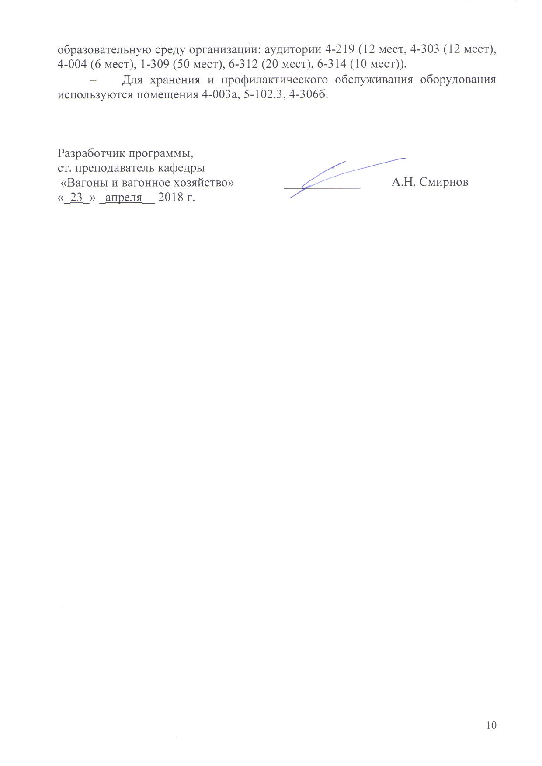
- Для хранения и профилактического обслуживания оборудования используются помещения 4-003а, 5-102.3, 4-306б.

Разработчик программы,  ст. преподаватель кафедры  «Вагоны и вагонное хозяйство» | ____________ | А.Н. Смирнов
«_23_» _апреля__ 2018 г.

